[](https://kcson-van.mszn27.ru/sites/files/mszn/kgu/kcson-van/picture/2020/70313.jpg)КАК ИЗБАВИТЬСЯ ОТ ТРЕВОЖНОСТИ: СОВЕТЫ ПСИХОЛОГА

Если вы часто ощущаете психологический дискомфорт, неуверенность в завтрашнем дне и своих силах, перепады настроения, беспокойство, то, вероятно, вы столкнулись с тревогой.

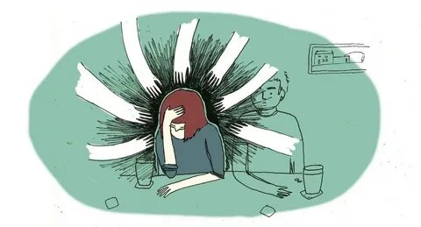**Характерные особенности тревожного человека:**

1. Чрезмерно эмоциональные реакции на неудачи.
2. Снижение работоспособности в стрессовых ситуациях или при сжатых сроках.
3. Боязнь неудачи, преобладающая над стремлением к успеху.
4. Ситуация успеха служит стимулом и мотивацией к деятельности, ситуация неуспеха – «убивает желание работать».
5. Восприятие всего окружающего мира или многих объектов как опасных, хотя в реальности это не так.

**Причины тревожности**:

* Борьба между «хочу и надо», между «хочу, но не умею» – ситуации внутриличностного конфликта;
* завышенные ожидания (либо человек сам ставит слишком высокую для себя «планку», либо излишняя требовательность идет от родителей, например, популярное «учись на отлично»);
* ситуации шантажа и манипуляции вами другими людьми;
* неудовлетворение имеющихся потребностей;
* финансовая или профессиональная нестабильность, неустойчивость.

**Способы, помогающие снизить тревожность:**

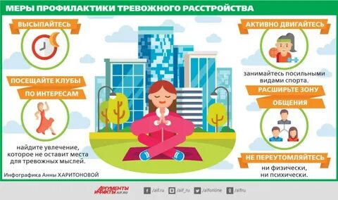

* переключение («это будет завтра, а сегодня я не буду об этом думать и прочитаю эту книгу»);
* отвлечение (отстранение от тревожащего фактора за счет силы воли);
* снижение значимости («Это всего лишь доклад. Да, он имеет публичный характер, но я уверена в своих силах, могу пояснить каждую фразу);
* продумывание плана Б (от цели отступать нельзя, как говорится, «в алфавите 33 буквы, а значит, у вас 33 плана»);
* наведение дополнительных справок (вам дали незнакомый адрес – найдите его на карте, просмотрите визуализацию улиц, найдите ориентиры);
* физическая разминка;
* временная отсрочка цели с изменением плана ее достижения, то есть включение новых этапов и идей;
* воспоминания о предыдущих ситуациях успеха и гордости за себя или просто о позитивных приятных моментов из жизни.
* Никогда не замыкайтесь в себе, делитесь своими переживаниями с людьми, которым вы доверяете.
* Найдите «отдушину». У каждого человека есть свои увлечения, хобби, которое приносит удовольствие.
* Разберитесь, из чего состоит ваша тревожность. Обычно это комплекс эмоций, среди которых страх – постоянный компонент. Могут встречаться такие варианты, как «страх, стыд и вина» или «страх, вина и гнев». Подумайте, что можно сделать с ситуацией из-за которой возникают данные чувства.

*Чем больше вы переживаете, тем больше страдает качество деятельности. От этого еще больше развивается тревожность.*

*Нет смысла тревожиться, нужно решать проблемы или менять свое отношение к ситуации.*

